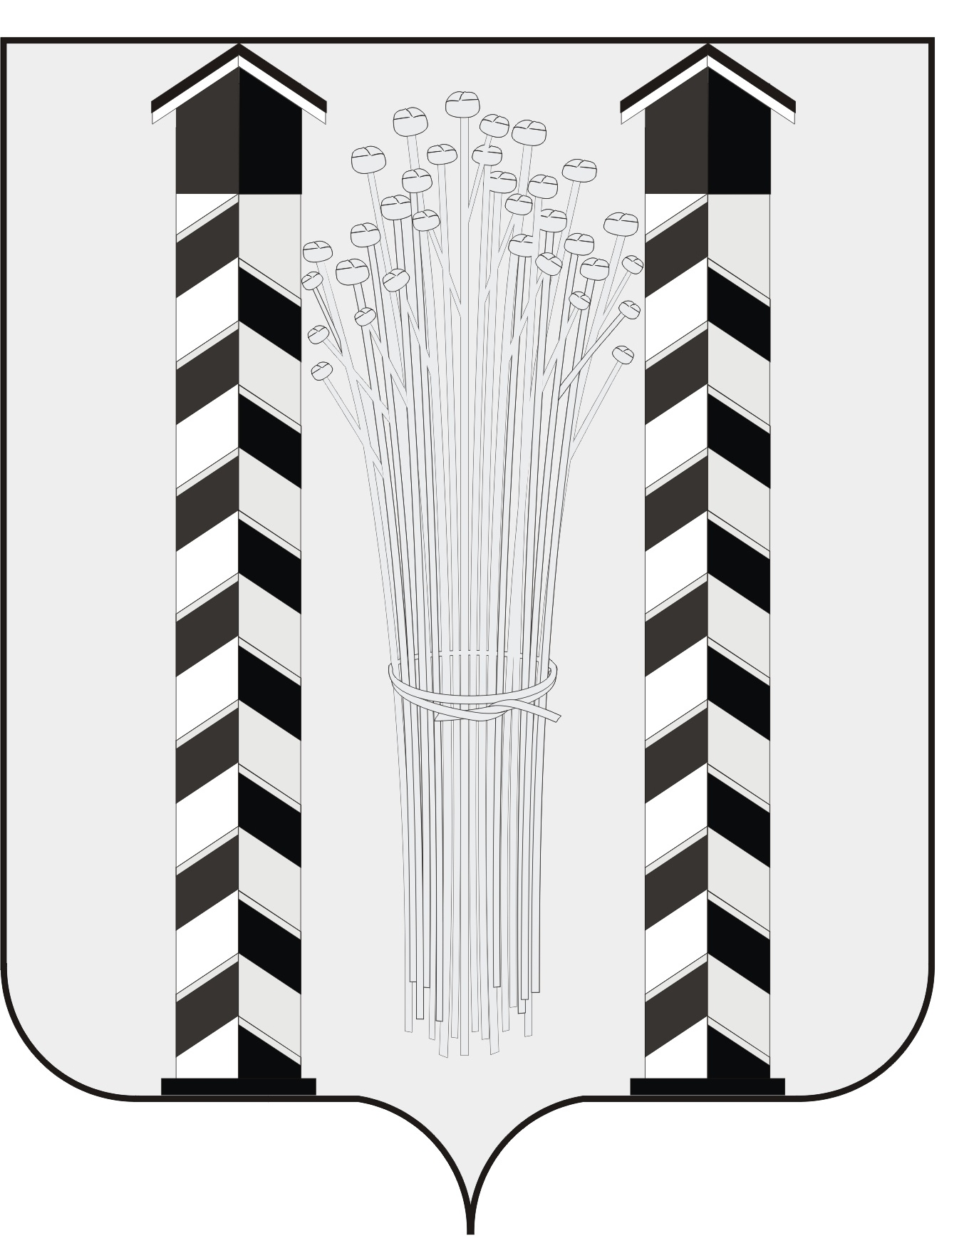
СОВЕТ ДЕПУТАТОВ
МОЧИЩЕНСКОГО СЕЛЬСОВЕТА
НОВОСИБИРСКОГО РАЙОНА НОВОСИБИРСКОЙ ОБЛАСТИ
пятого созыва

(тринадцатая сессия)

Р Е Ш Е Н И Е

от «31 » августа 2017 г. д. п. Мочище № 22

«Об установлении границ территорий осуществления
территориального общественного самоуправления в Мочищенском сельсовете Новосибирского района Новосибирской области»

В соответствии с Федеральным законом от 06.10.2003 № 131-ФЗ «Об общих принципах организации местного самоуправления в Российской Федерации», Уставом Мочищенского сельсовета Новосибирского района Новосибирской области, Положением о территориальном общественном самоуправлении в Мочищенском сельсовете Новосибирского района Новосибирской области, утвержденном решением Совета депутатов Мочищенского сельсовета Новосибирского района Новосибирской области от «06» июля 2017 года , на основании заявлений инициативных групп граждан Мочищенского сельсовета Новосибирского района Новосибирской области , Совет депутатов Мочищенского сельсовета Новосибирского района Новосибирской области

РЕШИЛ:
1. Установить границы территорий осуществления территориального общественного самоуправления в Мочищенском сельсовете Новосибирского района Новосибирской области согласно приложению к настоящему Решению.
2. Опубликовать настоящее Решение в газете «Приобская правда», и на официальном сайте.
3. Настоящее Решение вступает в силу в порядке и сроки, установленные Уставом Мочищенского сельсовета Новосибирского района Новосибирской области.

Председатель Совета депутатов Глава Мочищенского сельсовета

Т.Н. Корнилова В.М. Ковалев

Приложение

к решению Совета депутатов
Мочищенского сельсовета
Новосибирского района
Новосибирской области
от «31» августа 2017 г. № 22

Границы
территорий осуществления территориального
общественного самоуправления
в Мочищенском сельсовете Новосибирского района Новосибирской области

Наименование ТОС | Границы территорий  (улицы, проезды, проспекты, переулки и иные территории, № домов)
ТОС «Березки – Озерный» | ул.Кольцевая, дд..1-119;  ул.Восточная 1-я, дд..1-29;  ул.Восточная 2-я,дд.. 1-20;  ул.Восточная 3-я,дд..1-19;  ул.Восточная 4-я, дд.. 1-7;  ул.Восточная 5-я, дд.1-7;  ул.Тихая, дд.1-21;  ул.Центральный бульвар, дд. 2-12

____________

